Une soirée au fil des saisons
A.R. - L'Avenir
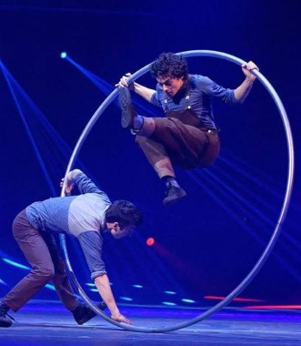
Le duo de roue cyr André Léo.-Marie-Thérèse Cardoso
Il ne faudra pas tarder à s’inscrire pour le banquet nocturne Renaissance du samedi. En effet, vu la programmation 2017, les 160 places disponibles risquent de partir très vite.
«Nous sommes obligés de limiter le nombre de participants. Premièrement pour leur confort notamment en termes de visibilité et de service, mais aussi car L’Écuelle, qui nous accueillerait en cas de mauvais temps, ne pourrait pas accueillir plus de monde», développe Anne-Marie Delsaut.
«Le menu est en cours d’élaboration, mais comme chaque année, les produits et producteurs locaux seront particulièrement mis à l’honneur.»
Seule activité payante du week-end (le repas), le banquet de la Renaissance sera agrémenté de spectacles de qualité ouverts à tous. «La trame de la soirée sont les quatre saisons», explique Nolwenn Jourquin. «Outre les musiques et danses typiques de la renaissance, les convives pourront découvrir quatre spectacles.»
Comme il en est désormais coutume, le premier mettra en scène les enfants ayant participé au stage de tréteaux du Centre culturel René Magritte qui se déroulera du lundi 28 au mercredi 30 août de 9 h à 16 h. Le groupe sera pris en charge par Isabelle Beirens formée à l’École de Cirque de Bruxelles et aujourd’hui enseignante dans ses murs.
«Il y aura également un spectacle initié par la compagnie Magic Arts, un autre de roue Cyr (le duo André Léo qui a été médaille de bronze 2016 au Festival du Cirque de Demain à Paris) et un spectacle de feu et pyrotechnie par la compagnie Pyronix.»
Enfin, cette année, pas de feu d’artifice, mais un spectacle sons et lumières «Les fontaines dansantes» par Le Sourire du Pierrot.«Ici encore on modernise, tout en gardant un lien avec l’histoire car les fontaines sont apparues à la Renaissance», précise encore Frédéric Leeuw.

